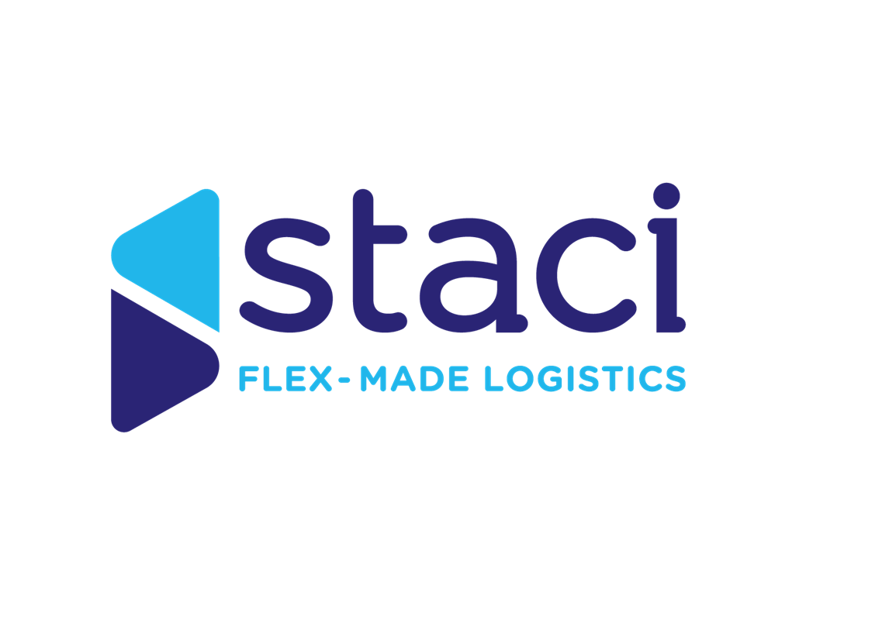

CHARGE(E) DE DOSSIER GSC H/F
Saint Ouen l’Aumône (95)

A propos de nous :

Le Groupe STACI est leader sur le segment de la logistique de détail B2B et B2C, le D2C et l'e-commerce pour une clientèle de grands groupes à réseaux et le secteur public. De dimension internationale, le Groupe STACI s'appuie sur 78 sites en Allemagne, Belgique, Espagne, France, Italie, Pays-Bas, Royaume Uni, Etats-Unis et Asie.

Sensible aux enjeux du développement durable, nous mettons en œuvre des solutions innovantes pour préserver l'environnement et nous veillons à développer les compétences de nos collaborateurs et à promouvoir la diversité. Accompagner, s'engager, innover et contribuer : ces valeurs guident chaque jour nos 3 500 collaborateurs qui mettent leur expertise au service de nos clients en France et dans le monde.

Tu aimes le monde du transport et de la logistique et souhaites évoluer dans une entreprise en pleine croissance, tout en restant actif et performant ?

C'est une excellente opportunité ! Nous recherchons un(e) Chargé(e) de dossier GSC F/H

Tes challenges :

Rattaché(e) au service Global Supply Chain (GSC), tes missions sont les suivantes :

- Missions administratives et opérationnelles liées aux opérations d’approvisionnement dirigés
- Missions de facturation
- Missions de reporting et de contrôle

Liste non exhaustive

Parlons de toi...

Tu prépares une formation Bac+2 Gestion logistique/transport ou achats
Tu maîtrises les outils informatiques (Excel, Outlook, PPT, Word...).

Tu fais preuve de :
- Rigueur
- Gestion des priorités
- Organisation

Si tu te reconnais dans ce profil, n’hésite pas à nous transmettre ta candidature : recrutement@staci.com

